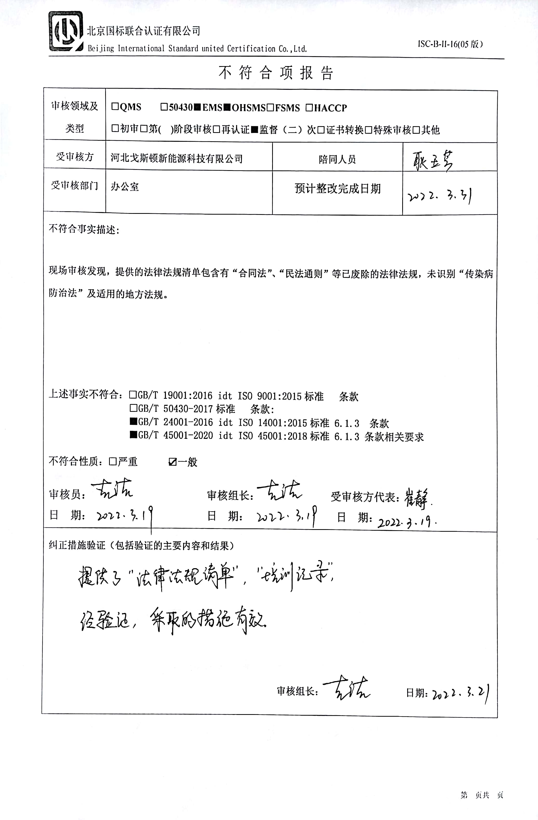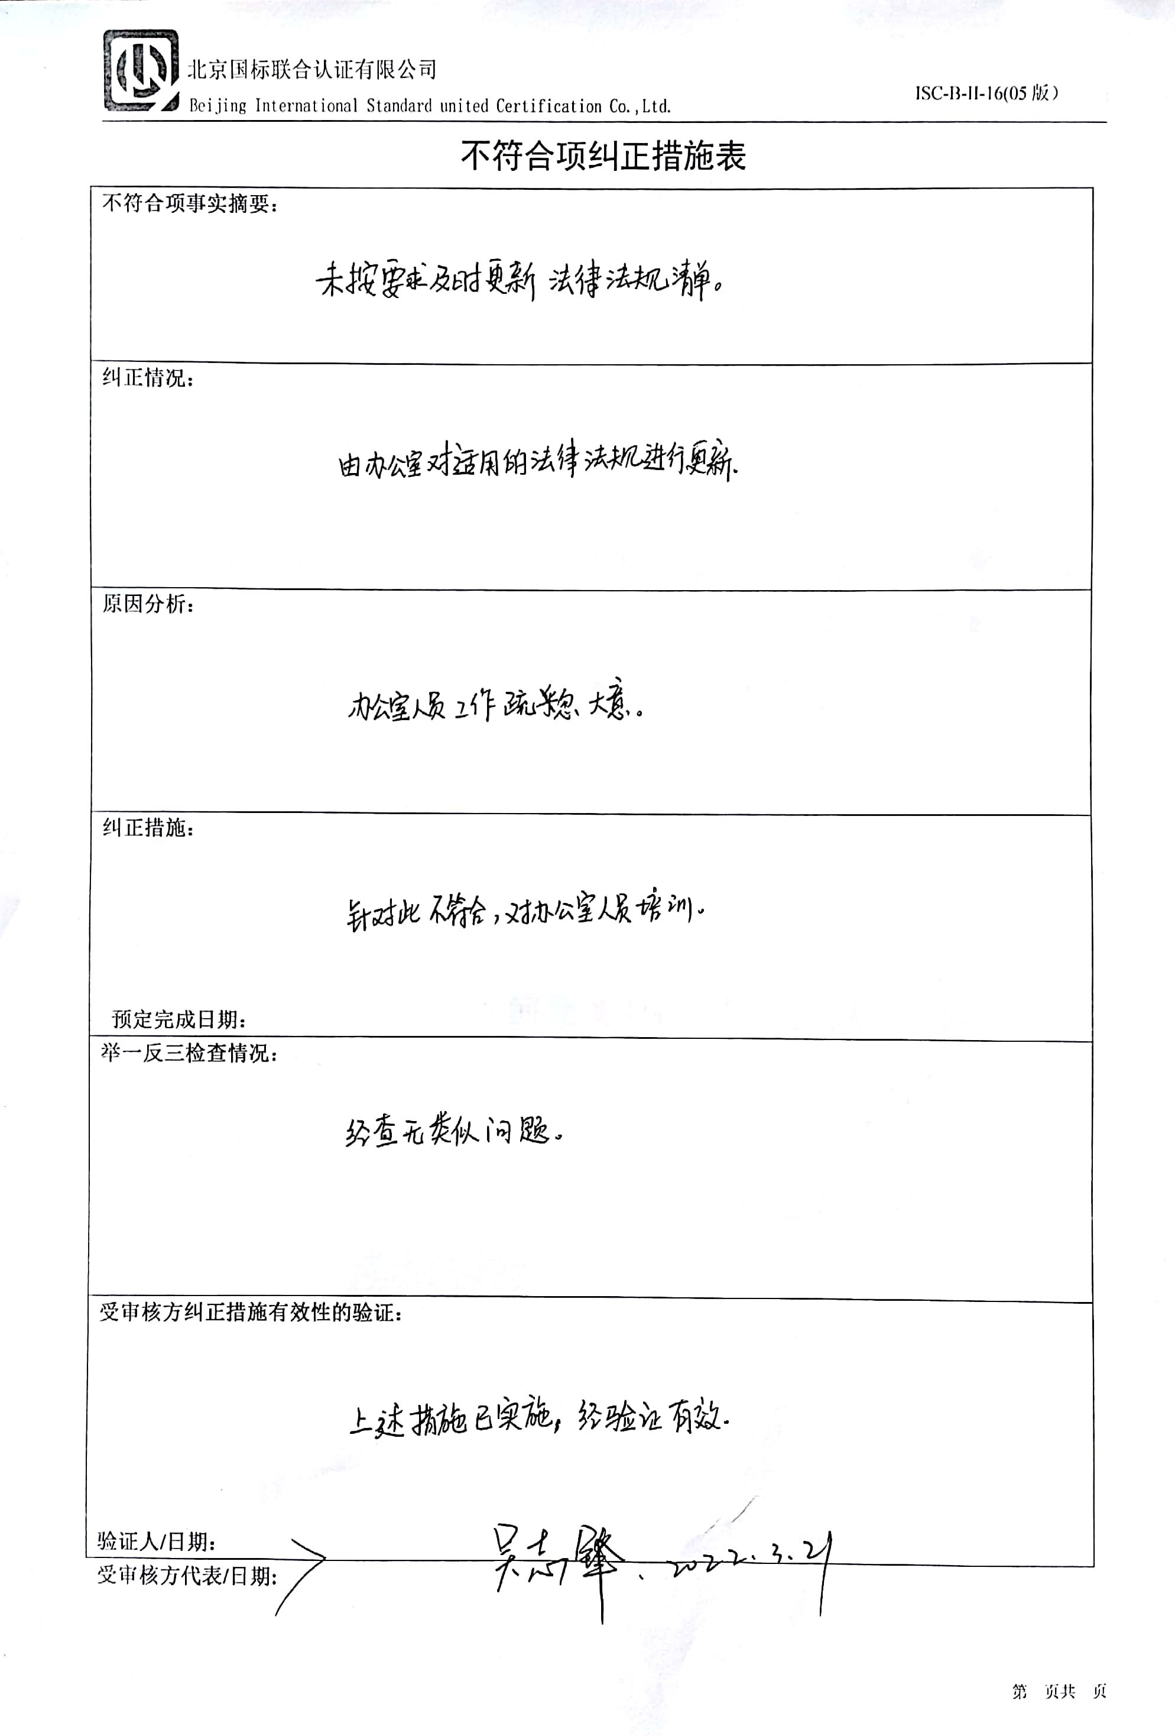

环境/职业健康安全法律法规文件清单

| 序号 | 名 称 | 发布日期 | 生效日期 | **最新修订/发布／实施日期** | 发布单位 | 文件编号 | 备注 |
| --- | --- | --- | --- | --- | --- | --- | --- |
| **一** | **法律** |  |  |  |  |  |  |
|  | **中华人民共和国宪法** | 1982-12-04 | 2004-03-14 | **2018-3-11/2018-3-11** | 全国人大常委会 |  |  |
|  | 中华人民共和国职业病防治法（修订） | 2017-11-04 | 2017-11-05 | 2018-12-29 | 全国人大常委会 | 主席令第81号 |  |
|  | 中华人民共和国个人所得税法（修订） | 2011-06-30 | 2011-09-01 | 2018-8-31/2019-1-1 | 全国人大常委会 | 主席令第48号 |  |
|  | 中华人民共和国消防法 | 2008-10-28 | 2009-05-01 | 2019-04-23 | 全国大会常委会 | 主席令第6号 |  |
|  | 中华人民共和国循环经济促进法 | 2008-08-29 | 2009-01-01 | 2018-10-26 | 全国人大常委会 | 主席令第4号 |  |
|  | 中华人民共和国水污染防治法**（修订）** | 2017-06-27 | 2018-01-01 | 2018-01-01 | 全国人大常委会 | 主席令第87号 |  |
|  | **中华人民共和国道路交通安全法** | 2007-12-29 | 2008-05-01 | **2011-4-22/2011-5-1** | 全国大会常委会 | **主席令第47号** |  |
|  | 中华人民共和国劳动争议调解仲裁法 | 2007-12-29 | 2008-05-01 |  | 全国人大常委会 | 主席令第80号 |  |
|  | 中华人民共和国节约能源法（修订） | 2016-07-02 | 2016-07-02 | 2018-10-26 | 全国人大常委会 | **主席令第48号** |  |
|  | 中华人民共和国劳动合同法 | 2007-06-29 | 2008-01-01 | **2012-12-28/2013-7-1** | 全国人大常委会 | 主席令第21号 |  |
|  | 中华人民共和国固体废物污染环境防治法**（修订）** | 2016-11-07 | 2016-11-07 | 2019-06-05 | 全国人大常委会 | 主席令第58号 |  |
|  | 中华人民共和国环境噪声污染防治法 | 1996-10-29 | 1997-3-1 | 2018-12-29 | 全国人大常委会 |  |  |
|  | 中华人民共和国行政许可法 | 2003-11-24 | 2004-07-01 | 2019-04-23 | 全国人大常委会 | 主席令第7号 |  |
|  | 中华人民共和国公司法 | 1993-12-29 | 1993-12-29 | 2018-10-26 | 全国人大常委会 | 主席令第20号 |  |
|  | 中华人民共和国环境影响评价法 | 2002-10-28 | 2003-09-01 | 2018-12-29 | 全国人大常委会 | 主席令第77号 |  |
|  | 中华人民共和国安全生产法（修订） | 2014-08-31 | 2014-12-01 | 即将修订 | 全国大会常委会 | 主席令第70号 |  |
|  | 中华人民共和国工会法 | 1992-04-03 | 2001-10-27 | 2009-08-27 | 全国大会常委会 | 主席令第57号 |  |
|  | 中华人民共和国大气污染防治法 | 2015-08-29 | 2016-01-01 | 2018-12-26 | 全国人大常委会 | 主席令第31号 |  |
|  | 中华人民共和国产品质量法 | 2000-07-08 | 2000-07-08 | 2018-12-29 | 全国人大常委会 | 主席令第33号 |  |
|  | 中华人民共和国招标投标法 | 1999-08-30 | 2000-01-11 | 2017-12-27 | 全国人大常委会 | 主席令第21号 |  |
|  | 中华人民共和国合同法 | 1999-03-15 | 1999-10-01 |  | 全国人大常委会 | **主席令第46号** |  |
|  | 中华人民共和国建筑法 | 1997-11-01 | 1998-03-01 | 2011-04-22 | 全国大会常委会 | 主席令第91号 |  |
|  | 中华人民共和国环境噪声污染防治法 | 1996-10-29 | 1997-03-01 | 2018-12-29 | 全国人大常委会 | 主席令第77号 |  |
|  | 中华人民共和国环境保护法(修订) | 2014-4-24 | 2015-01-01 |  | 全国人大常委会 | 主席令第9号 |  |
|  | 中华人民共和国标准化法（修订） | 2017-11-04 | 2018-01-01 | **2017-11-4/2018-1-1** | 全国人大常委会 | 主席令第78号 |  |
|  | 中华人民共和国计量法（修订） | 2017-3-1 | 2017-3-1 | **2017-12-27/2017-12-28** | 全国人大常委会 | **主席令第86号** |  |
|  | 中华人民共和国劳动法 | 1994-7-5 | 1995-1-1 | 2018-12-29 | 全国人大常委会 | **主席令第28号** |  |
|  | 中华人民共和国特种设备安全法 | 2013-06-29 | 2014-01-01 |  | 全国人大常委会 | 主席令第4号 |  |
|  | 中华人民共和国未成年人保护法 | 2012-10-26 | 2013-1-1 |  | 全国人大常委会 | 主席令第65号 |  |
|  | 中华人民共和国妇女权益保障法 | 2005-08-28 | 2005-12-01 |  | 全国人大常委会 | 主席令第40号 |  |
|  | 中华人民共和国水法 | 2016-07-02 | **2016-07-02** |  | 全国人大常委会 | **主席令第48号** |  |
|  | 中华人民共和国电力法 | 2015-04-24 | 2015-04-24 | 2018-12-29 | 全国人大常委会 | 主席令第60号 |  |
|  | 中华人民共和国清洁生产促进法 | 2012-02-19 | 2012-07-01 | **2012-2-29/2012-7-1** | 全国人大常委会 | **主席令第54号** |  |
|  | 中华人民共和国突发事件应对法 | 2007-08-30 | 2007-11-10 |  | 全国人大常委会 | 主席令第69号 |  |
|  | 中华人民共和国放射性污染防治法 | 2003-06-28 | 2003-10-01 |  | 全国人大常委会 | 主席令第3号 |  |
|  | 中华人民共和国老年人权益保障法 | 2015-04-24 | 2015-04-24 | 2018-12-29 | 全国人大常委会 | 主席令72号 |  |
|  | 中华人民共和国海洋环境保护法（修订） | 2017-11-04 | 2017-11-05 |  | 全国人大常委会 | 主席令第81号 |  |
|  | 中华人民共和国文物保护法（修订） | 2017-11-04 | 2017-11-05 |  | 全国人大常委会 | 主席令第81号 |  |
|  | 中华人民共和国公路法 | 2017-11-04 | 2017-11-05 |  | 全国人大常委会 | 主席令第81号 |  |
|  | 中华人民共和国反不正当竞争法 | 2017-11-04 | 2018-01-01 |  | 全国人大常委会 | 主席令第78号 |  |
|  | 中华人民共和国防洪法**(修订)** | 2016-07-02 | 2016-07-02 |  | 全国人大常委会 | 主席令18号 |  |
|  | 中华人民共和国水土保持法 | 2010-10-25 | 2011-03-01 | **2010-12-25/2011-3-1** | 全国人大常委会 | 主席令第39号 |  |
|  | 中华人民共和国民法典 | 2021.1.1 | 2021.1.1 |  | 全国人大常委会 |  |  |
| **二** | **行政法规** |  |  |  |  |  |  |
|  | 生产安全事故应急条例 | 2018-12-05 | 2019-04-01 |  | 国务院 | 国务院令第708号 |  |
|  | 危险化学品安全管理条例 | 2013-12-07 | 2013-12-07 | 2013-12-07 | 国务院 | 国务院令第645号 |  |
|  | 工伤保险条例 | 2010-12-20 | 2011-01-01 | 2011-01-01 | 国务院 | 国务院令第586号 |  |
|  | 废弃电器电子产品回收处理管理条例 | 2009-02-25 | 2011-01-01 | 2019-03-02 | 国务院 | 国务院令第551号 |  |
|  | 民用建筑节能条例 | 2008-08-01 | 2008-10-01 | 2008-10-01 | 国务院 | 国务院令第530号 |  |
|  | 公共机构节能条例 | 2017-03-01 | 2017-03-01 | 2017-03-01 | 国务院 | 国务院令第531号 |  |
|  | 中华人民共和国劳动合同法实施办法 | 2008-09-18 | 2008-09-18 |  | 国务院 | 国务院令第535号 |  |
|  | 职工带薪年休假条例 | 2007-12-14 | 2008-01-01 |  | 国务院 | 国务院令第514号 |  |
|  | 生产安全事故报告和调查处理条例 | 2007-04-9 | 2007-06-01 |  | 国务院 | 国务院令第493号 |  |
|  | 交通安全法实施条例 | 2004-04-31 | 2004-05-01 | 2017-10-07 | 国务院 | 国务院令第405号 |  |
|  | 安全生产许可证条例 | 2014-07-29 | 2014-07-29 |  | 国务院 | 国务院令第653号 |  |
|  | 企业事业单位内部治安保卫条例 | 2004-09-27 | 2004-12-01 |  | 国务院 | 国务院令第421号 |  |
|  | 中华人民共和国水污染防治法实施细则 | 2000-03-20 | 2000-03-201 | 废止 | 国务院 | 国务院令第284号 |  |
|  | 建设工程质量管理条例 | 2000-01-30 | 2000-01-30 | 2019-04-23 | 国务院 | 国务院令第279号 |  |
|  | **建设项目环境保护管理条例** | 2017-07-16 | 2017-10-01 | 2017-10-01 | 国务院 | 国务院令第682号 |  |
|  | 消耗臭氧层物质管理条例 | 2010-4-8 | 2010-06-01 |  | 国务院 | 国务院令第573号 |  |
|  | 特大安全事故行政责任追究的规定 | 2001-4-21 | 2001-4-21 |  | 国务院 | 国务院令 第302号 |  |
|  | 中华人民共和国尘肺病防治条例 | 1987-12-3 | 1987-12-3 |  | 国务院 | 国发〔1987〕105号 |  |
|  | 中华人民共和国道路交通安全法实施条例 | 2004-4-30 | 2004-5-1 | 2017-10-07 | 国务院 | 国务院令 第405号 |  |
|  | 中华人民共和国道路运输条例 | 2016-12-6 | 2016-12-6 | 2019-3-2/2019-3-18 | 国务院 | 国务院令第666号 |  |
|  | 特种设备安全监察条例 | 2009-01-24 | 2009-5-1 |  | 国务院 | 国务院令第549号 |  |
|  | 女职工劳动保护特别规定 | 2012-4-28 | 2012-4-28 |  | 国务院 | 国务院令（第619号） |  |
|  | 禁止使用童工规定 | 2002-10-01 | 2002-12-01 |  | 国务院 | 国务院令第364号 |  |
|  | **使用有毒物品作业场所劳动保护条例** | 2002-4-30 | 2002-5-12 |  | 国务院 | 国务院令352号 |  |
|  | 电力安全事故应急处置和调查处理条例 | 2011-6-15 | 2011-9-1 |  | 国务院 | 国务院令第599号 |  |
| **三** | **部门规章** |  |  |  |  |  |  |
|  | 安全评价检测检验机构管理办法 | 2018-06-19 | 2019-05-01 |  | 应急管理部 | 应急管理部1号 |  |
|  | 《应急管理部关于实施危险化学品重大危险源源长责任制的通知》 | 2018-09-21 | 2018-09-21 |  | 应急管理部 | 应急〔2018〕89号 |  |
|  | 应急管理部关于全面实施危险化学品企业安全风险研判与承诺公告制度的通知》 | 2018-09-04 | 2018-09-04 |  | 应急管理部 | 应急〔2018〕74号 |  |
|  | 女职工保健工作规定 | 2006-09-02 | 2006-9-2 | 2011-12-26 | 劳动部 | 卫妇发 （1993）第11号 |  |
|  | 工作场所安全使用化学品的规定 | 2010-12-31 | 2011-01-01 |  | 劳动部 | 劳部发[1996]423号 |  |
|  | 未成年工特殊保护规定 | 2010-08-01 | 2010-09-01 |  | 建设部 | 劳部发〔1994〕498号 |  |
|  | 民用建筑节能管理规定 | 2008-07-23 | 2008-10-01 |  | 建设部 | 建设部令第143号 |  |
|  | 职业病分类和目录 | 2013-12-23 | 2013-12-23 | 2013-12-23 | 国家质监总局 | 国卫疾控发〔2013〕48号 |  |
|  | 职业健康检查管理办法 | 2016-06-03 | 2016-07-01 | 2019-02-28 | 国家卫健委 | **国家卫生健康委员会令2号** |  |
|  | 职业病危害因素分类目录 | 2015-11-17 | 2015-11-17 | 2015-11-17 | 国家卫生计生委 | 国卫疾控发〔2015〕92号 |  |
|  | 用人单位职业病危害防治八条规定 | 2012-07-06 | 2012-11-01 | 废止 | 国家质监总局 | 安监总局第76号 |  |
|  | 工业企业职工听力保护规范 | 2009-01-16 | 2009-03-01 |  | 卫生部 | 卫法监发[1999]第620号 |  |
|  | 劳动保护监督检查员工作条例 | 2015-03-19 | 2015-06-01 |  | 中华全国总工会 | 总工发［2001］16号 |  |
|  | 基层工会劳动保护监督检查委员会工作条例 | 2016-06-21 | 2016-08-01 |  | 中华全国总工会 | 总工发［2001］16号 |  |
|  | 工会小组劳动保护检查员工作条例 | 2007-12-28 | 2008-02-01 |  | 中华全国总工会 | 总工发［2001］16号 |  |
|  | 工伤认定办法 | 2010-12-31 | 2010-12-31 | 2010-12-31 | 劳动社会保障部 | 人力保障部令第8号 |  |
|  | 国家危险废物名录 | 2016-06-21 | 2016-08-01 |  | 国家环保部 | 环保部令第39号 |  |
|  | 建设项目环境保护设施竣工验收管理办法 | 2006-12-25 | 2007-03-01 |  | 环保部 | 环境保护部令 第16号 |  |
|  | 危险化学品目录 | 2015-2-27 | 2015-05-01 |  | 环保部等十部委 | 十部委2015年5号 |  |
|  | 火灾事故调查规定 | 2012-12-07 | 2012-12-07 |  | 公安部 | 公安部令第121号 |  |
|  | 机关、团体、企业、事业、单位消防安全管理规定 | 2004-10-25 | 2005-01-01 |  | 公安部 | 公安部令第61号 |  |
|  | 仓库防火安全管理规则 | 1990-3-22 | 1990-3-22 |  | 公安部 | 公安部令第6号 |  |
|  | 环境监测管理办法 | 2007-09-01 | 2007-09-01 |  | 国家环保总局 | 环境保护总局令第39号 |  |
|  | 全国机动车尾气排放监测管理制度 | 1991-02-22 | 1991-02-22 |  | 国家环保总局 | 环监字第087号 |  |
|  | 建设项目环境保护设计规定 | 2001-06-01 | 2001-06-01 |  | 国家环保总局 | 国家环境保护局令14号 |  |
|  | 污染源监测管理办法 | 2001-11-05 | 2001-11-05 | 废止 | 国家环保总局 | 环发1999第246号 |  |
|  | 城市节约用水管理规定 | 1989-01-01 | 1989-01-01 |  | 建设部 | 建设部令第01号 |  |
|  | 防雷减灾管理办法 | 2013-5-31 | 2013-6-01 |  | 国家气象局 | 中国气象局第24号 |  |
|  | 承装（修、试）电力设施许可证管理办法_ | 2004-12-27 | 2015-3-1 |  | 国家电力监管委 | 电监会28号令 |  |
|  | 电力安全生产监督管理办法 | 2015-2-17 | 2015-3-1 |  | 国家发改委 | 国家发改委21号 |  |
|  | 企业安全生产责任体系五落实五到位规定 | 2015-03-26 | 2015-05-01 |  | 国家安监总局 | 发改委令第21号 |  |
|  | 建设项目竣工环境保护验收管理办法（修订） | 2010-12-22 | 2010-12-22 |  | 国家环保总局 | 环保总局令第13号 |  |
|  | 生产安全事故应急预案管理办法 | 2019-07-11 | 2019-09-01 |  | 国家安监总局 | 安监督总局令第88号 |  |
|  | 废电池污染防治技术政策 | 2016-12-26 | 2016-12-26 |  | 环境保护部 | 2016年 第82号 |  |
|  | 职业病分类和目录 | 2013-12-23 | 2013-12-23 |  | 国家卫生计生委 | 国卫疾控发〔2013〕48号 |  |
|  | 劳动防护用品配备标准（试行） | 2000-03-06 | 2000-03-06 |  | 国家经贸委 | 国经贸安[2000]189号 |  |
|  | 建设项目环境影响评价文件分级审批规定 | 2009-01-16 | 2009-03-01 |  | 环境保护部 | 环保部令第5号 |  |
|  | 建设项目环境保护分类管理名录 | 2015-04-09 | 2015-06-01 |  | 环境保护部 | 环保部令第33号 |  |
|  | 城市居民住宅安全防范设施建设管理规定 | 1996-01-05 | 1996-01-05 |  | 建设部公安部 | 建设部公安部令第49号 |  |
|  | 中华人民共和国传染病防治法 | 1989-2-12 | 1989-9-1 |  | 人大常务委员会 | 2013.6.29 |  |
| **五** | **地方法规及文件** |  |  |  |  |  |  |
| **1** | 石家庄环境保护举报奖励办法 | 2017.11.10 | 2017.11.10 |  | 石家庄人民政府 | 石政发【2017】53号 |  |
| **2** | 石家庄低碳发展促进条例 | 2016.6.3 | 2016.7.1 |  | 石家庄人大 | 2016.7.1 |  |
| **六** | **国家标准规范** |  |  |  |  |  |  |
|  | 职业安全卫生术语 | 2008-12-15 | 2009-10-01 |  | 国家质监总局 | GB/T 15236-2008 |  |
|  | 建筑灭火器配置设计规范 | 2005-07-15 | 2005-10-01 |  | 建设部 | GB 50140-2005 |  |
|  | 电气装置安装工程电气设备交接试验标准 | 2016-04-15 | 2016-12-01 |  | 住房和建设部 | GB50150-2006 |  |
|  | 继电保护和安全自动装置技术规程 | 2006-08-30 | 2006-11-01 |  | 国家质监总局 | GB/T14285-2006 |  |
|  | 公共建筑节能设计标准 | 2015-02-02 | 2015-10-01 |  | 住房和建设部 | GB 50189-2015 |  |
|  | 企业职工伤亡事故分类标准 | 1986-05-31 | 1987-02-01 |  | 国家标准局 | GB6441-1986 |  |
|  | 企业职工伤亡事故经济损失统计标准 | 1986-08-22 | 1987-05-01 |  | 国家标准局 | GB6721-1986 |  |
|  | 劳动能力鉴定 职工工伤与职业病致残等级 | 2014-09-03 | 2015-01-01 |  | 人力和保障部 | GB/T 16180-2014 |  |
|  | 防止静电事故通用导则 | 2006-06-22 | 2006-12-01 |  | 国家质监总局 | GB 12158-2006 |  |
|  | 用电设备配电设计规范 | 2011-07-26 | 2012-06-01 |  | 国家质监总局 | GB 50055-2011 |  |
|  | 工作场所有害因素职业接触限值 化学危害因素 | 2019-08-27 | 2020-04-01 | 即将实施 | 中华人民共和国国家卫生健康委员会 | GBZ 2-1 --2007 |  |
|  | 工作场所有害因素职业接触限值 物理危害因素 | 2007-04-12 | 2007-11-01 |  | 国家卫生部 | GBZ 2-2 --2007 |  |
|  | 工业企业设计卫生标准 | 2010-01-22 | 2010-10-01 |  | 国家卫生部 | GBZ 1 --2010 |  |
|  | 危险货物品名表 | 2012-05-11 | 2012-12-01 |  | 国家质监总局 | GB 12268－2012 |  |
|  | 机动车运行安全技术条件 | 2017-09-29 | 2018-01-01 |  | 国家质监总局 | GB7258-2012 |  |
|  | 环境空气质量标准 | 2012-06-29 | 2016-01-01 |  | 国家质监总局 | GB3095-2012 |  |
|  | 大气污染物综合排放标准 | 1996-04-12 | 1997-01-01 |  | 国家环境保护局 | GB 16297-1996 |  |
|  | 工业企业厂界环境噪声排放标准 | 2008-08-19 | 2008-10-01 |  | 环境保护部 | GB12348-2008 |  |
|  | 声环境质量标准 | 2008-08-19 | 2008-10-01 |  | 环境保护部、国家质量监督检验检疫总局 | GB3096-2008 |  |
|  | 地下水质量标准 | 2017-10-14 | 2018-05-01 |  | 中华人民共和国国家质量监督检验检疫总局 中国国家标准化管理委员会 | GB/T 14848-1993 |  |
|  | 地表水环境质量标准 | 2002-04-02 | 2002-06-01 |  | 原国家环境保护局 国家技术监督局 | GB3838-2002 |  |
|  | 汽车加速行驶车外噪声限值及测量方法 | 2002-01-04 | 2002-10-01 |  | 国家环保总局 | GB1495-2002 |  |
|  | 一般工业固体废物储存、处置场所控制标准 | 2001-01-02 | 2013-06-08 |  | 环境保护部 | GB18599-2001/XG1-2013 |  |
|  | 污水排入城镇下水道水质标准 | 2015-09-11 | 2016-08-01 |  | 国家质监总局 | GB/T 31962-2015 |  |
|  | 危险废物储存污染控制标准 | 2001-01-02 | 2013-06-08 |  | 环境保护部 | GB18597-2001/XG1-2013 |  |
|  | 安全色 | 2008-12-11 | 2009-10-01 |  | 建设部 | GB 2893-2008 |  |
|  | 安全标志及其使用导则 | 2008-03-14 | 2009-10-01 |  | 国家安监总局 | GB 2894-2008 |  |
|  | 工作场所职业病危害警示标识 | 2003-06-03 | 2003-12-01 |  | 卫生部 | GBZ158-2003 |  |
|  | 职业性中暑诊断标准 | 2002-04-08 | 2002-06-01 |  | 卫生部 | GBZ41-2002 |  |
|  | 用电安全导则 | 2017-12-09 | 2018-07-01 |  | 国家质量监督检验检疫总局 | GB/T13869-2008 |  |
|  | 职业性中暑诊断标准 | 2002-04-08 | 2002-06-01 |  | 卫生部 | GBZ41-2002 |  |
|  | 质量管理体系 基本原理和术语 | 2016-12-30 | 2016-12-30 |  | 国家质监总局 | GB/T19000-2016 |  |
|  | 质量管理体系 要求 | 2016-12-30 | 2016-12-30 |  | 国家质监总局 | GB/T19000-2016 |  |
|  | 环境管理体系 要求及使用指南 | 2016-10-13 | 2016-10-13 |  | 国家质监总局 | GB/T24001-2016 |  |
|  | 职业健康安全管理体系 要求及使用指南 | 2020-03-06 | 2020-03-06 |  | 国家质监总局 | GB/T45001-2020 |  |

登记人：崔静 日期：2022年3月21日

不 符 合 项 报 告

|  |  |  |  |
| --- | --- | --- | --- |
| **审核领域及类型** | **□QMS** **□50430****■EMS****■OHSMS****□FSMS** **□HACCP**  **□初审□第( )阶段审核****□再认证****■监督（****二）次□证书转换****□特殊审核□其他** | | |
| **受审核方** | **河北戈斯顿新能源科技有限公司** | **陪同人员** |  |
| **受审核部门** | **办公室** | **预计整改完成日期** |  |
| **不符合事实描述:**  **现场审核发现，提供的法律法规清单包含有“合同法”、“民法通则”等已废除的法律法规，未识别“传染病防治法”及适用的地方法规。**  **上述事实不符合：****□GB/T 19001:2016 idt ISO 9001:2015标准 条款**  **□GB/T 50430-2017标准 条款:**  **■GB/T 24001-2016 idt ISO 14001:2015标准 6.1.3 条款**  **■GB/T 45001-2020 idt ISO 45001:2018标准 6.1.3 条款相关要求**  **不符合性质：□严重　　　☑一般**  **审核员： 审核组长： 受审核方代表：**  **日 期： 日 期： 日 期：** | | | |
| **纠正措施验证（包括验证的主要内容和结果）**  **审核组长： 日期：** | | | |

不符合项纠正措施表

|  |
| --- |
| **不符合项事实摘要：** |
| **纠正情况：** |
| **原因分析：** |
| **纠正措施：**  **预定完成日期：** |
| **举一反三检查情况：** |
| **受审核方纠正措施有效性的验证：**  **验证人/日期：** |

**受审核方代表/日期:**